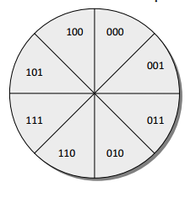
5.24. Gray code: Một hình tròn ñược chia thành 2n
hình quạt ñồng tâm. Hãy xếp tất cả các xâu nhị
phân ñộ dài n vào các hình quạt, mỗi xâu vào
một hình quạt sao cho bất cứ hai xâu nào ở hai
hình quạt cạnh nhau ñều chỉ khác nhau ñúng 1
bit. Ví dụ với n = 3:

